# **Class文件中的字段**

在 [Class文件的基本结构](https://www.jianshu.com/p/e322b714cb95" \t "/private/var/folders/t2/whv3kyh93m763nbgz34swknc0000gn/T/com.kingsoft.wpsoffice.mac/wps-zpw/x/_blank) 一文中，简单的介绍了 class 文件中的字段，它是由字段计数器(field\_count)和字段表(fields)两个部分组成，排列在接口表(interfaces)的后面，如下图红色框所示。

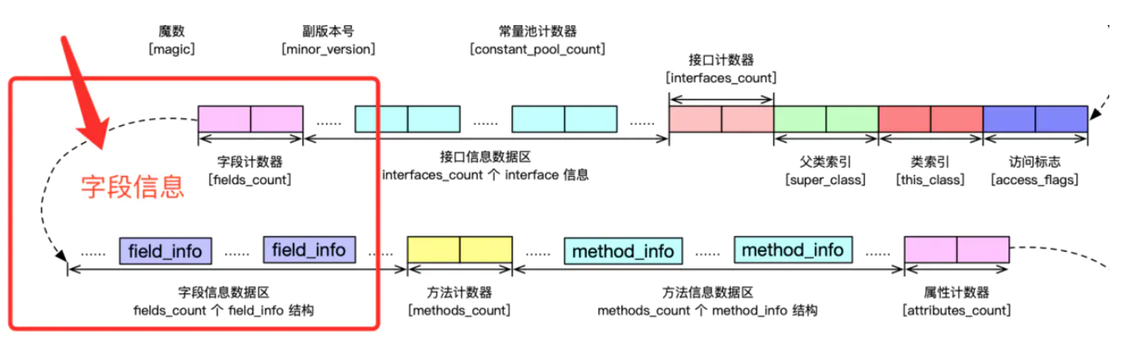

你知道在 java 中字段由哪几个部分组成的吗？这里我绘制了 java 中字段的组成图，如下所示。



访问权限即 private、protected、public和包访问权限；

static 表示是否是静态；

final 表示是否可被修改；

volatile 即并发可见性；

transient 即是否序列化;

JVM 规定了用 Field\_info 结构体来描述字段，它的结构如下图所示。

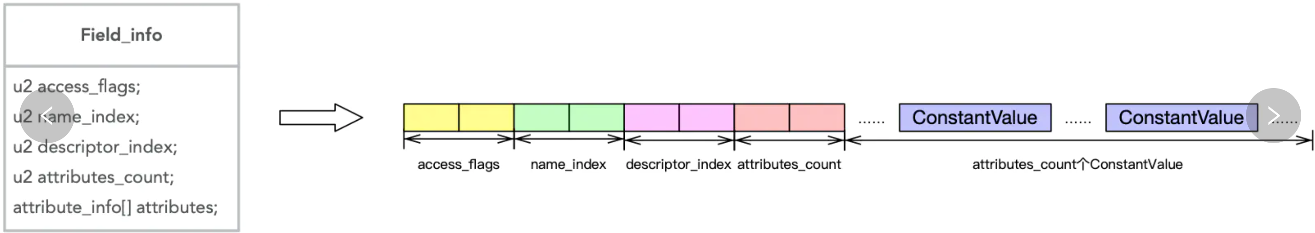

access\_flags 为字段的访问标志，比如前面所说的访问权限，是否静态等都会被 java 编译器编译成的 access\_flags；

name\_index 和 descriptor\_index 是一个指向常量池(constant\_pool)数组的有效索引值；

attributes\_count 描述了字段的属性个数；

attributes 是一个由 ConstantValue 结构体组成的数组，数组长度为 attributes\_count。

字段的访问标志(access\_flags)占用 2 个字节，每一位表示的信息如下图所示。

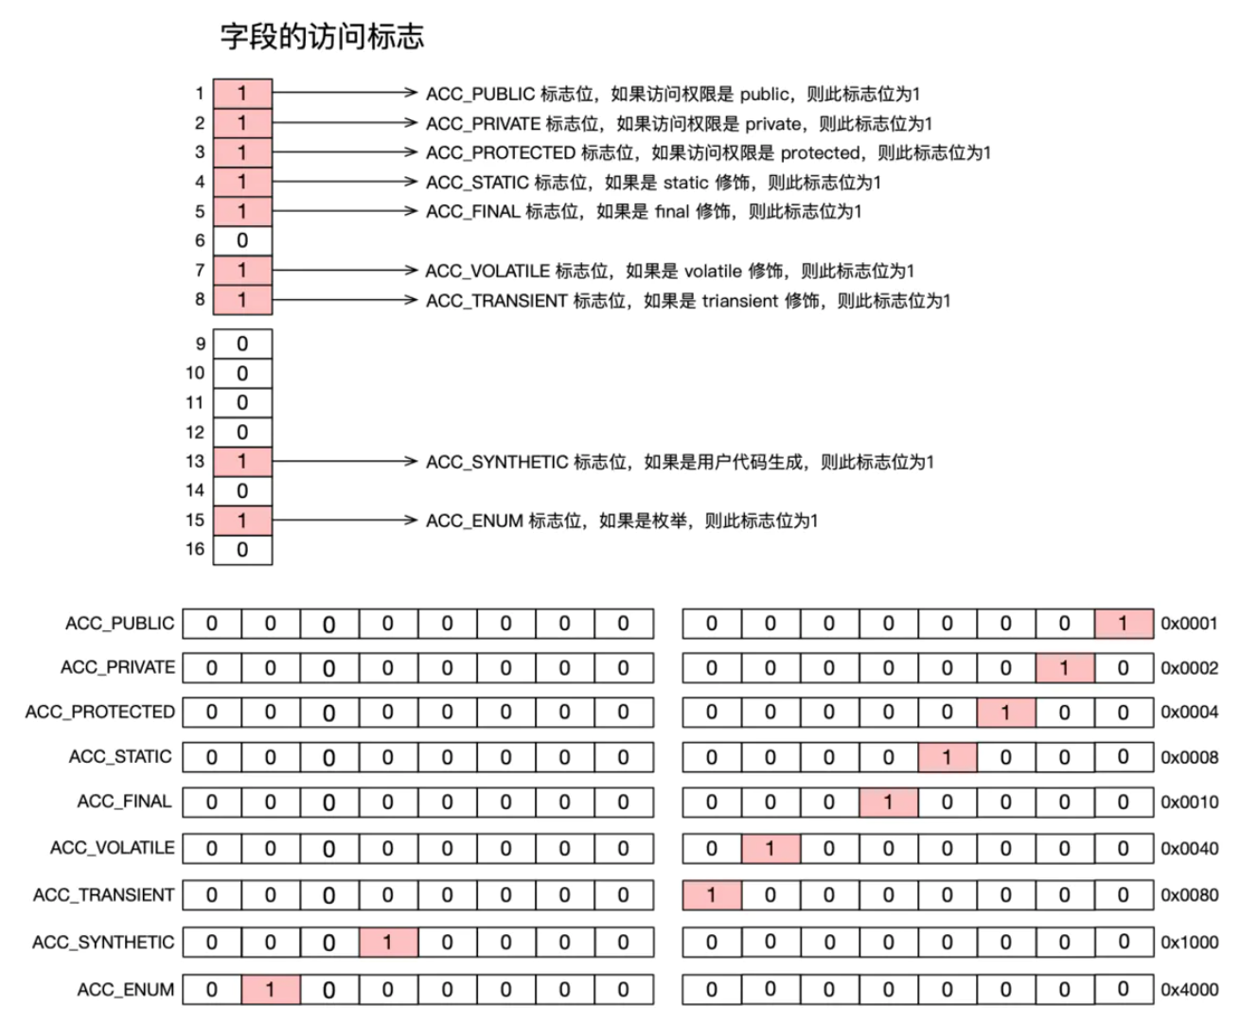

举个栗子。定义如下代码。

public class ClassFile {

private static final transient String test = "hello";

}

按照上面的描述，test 字段在 class 文件中的访问标志(access\_flags)应该为 ACC\_PRIVATE、ACC\_STATIC、ACC\_FINAL和ACC\_TRANSIENT。其编译成的 class 文件如下图所示，和猜想一致。

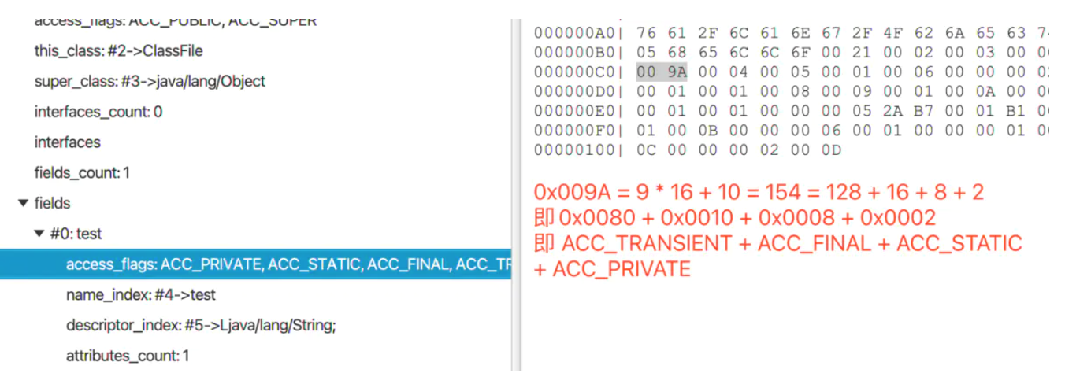

# **Class文件中的方法**

在 [Class文件的基本结构](https://www.jianshu.com/p/e322b714cb95" \t "/private/var/folders/t2/whv3kyh93m763nbgz34swknc0000gn/T/com.kingsoft.wpsoffice.mac/wps-zpw/x/_blank) 一文中，简单的介绍了 class 文件中的方法，它是由方法计数器(method\_count)和方法表(methods)两个部分组成，排列在字段表(fields)的后面，如下图红色框所示。

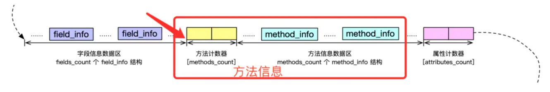

你知道在 java 中方法由哪几个部分组成的吗？这里我绘制了 java 中方法的组成图，如下所示。



访问权限即 private、protected、public和包访问权限；

static 表示是否是静态；

final 表示是否可被修改；

synchronized 是否是同步方法；

native 是否是 native 方法;

abstract 是否是抽象方法；

方法描述包括方法参数和方法返回值类型；

JVM 规定了用 Method\_info 结构体来描述方法，它的结构如下图所示。

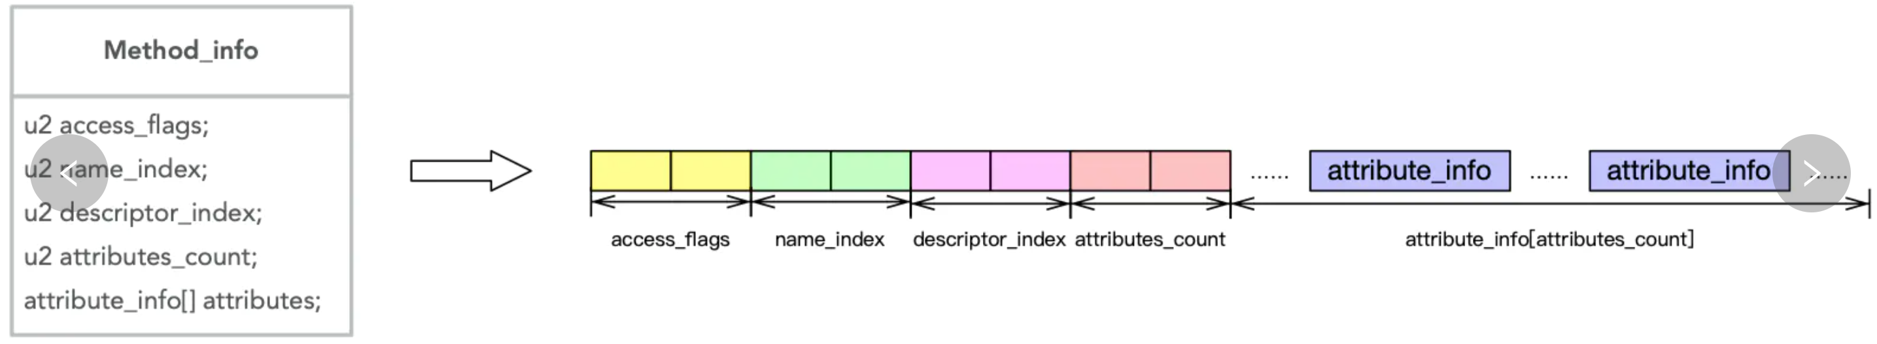

## **访问标志**

访问标志(access\_flags)占用 2 个字节，每一位表示的信息如下图所示。

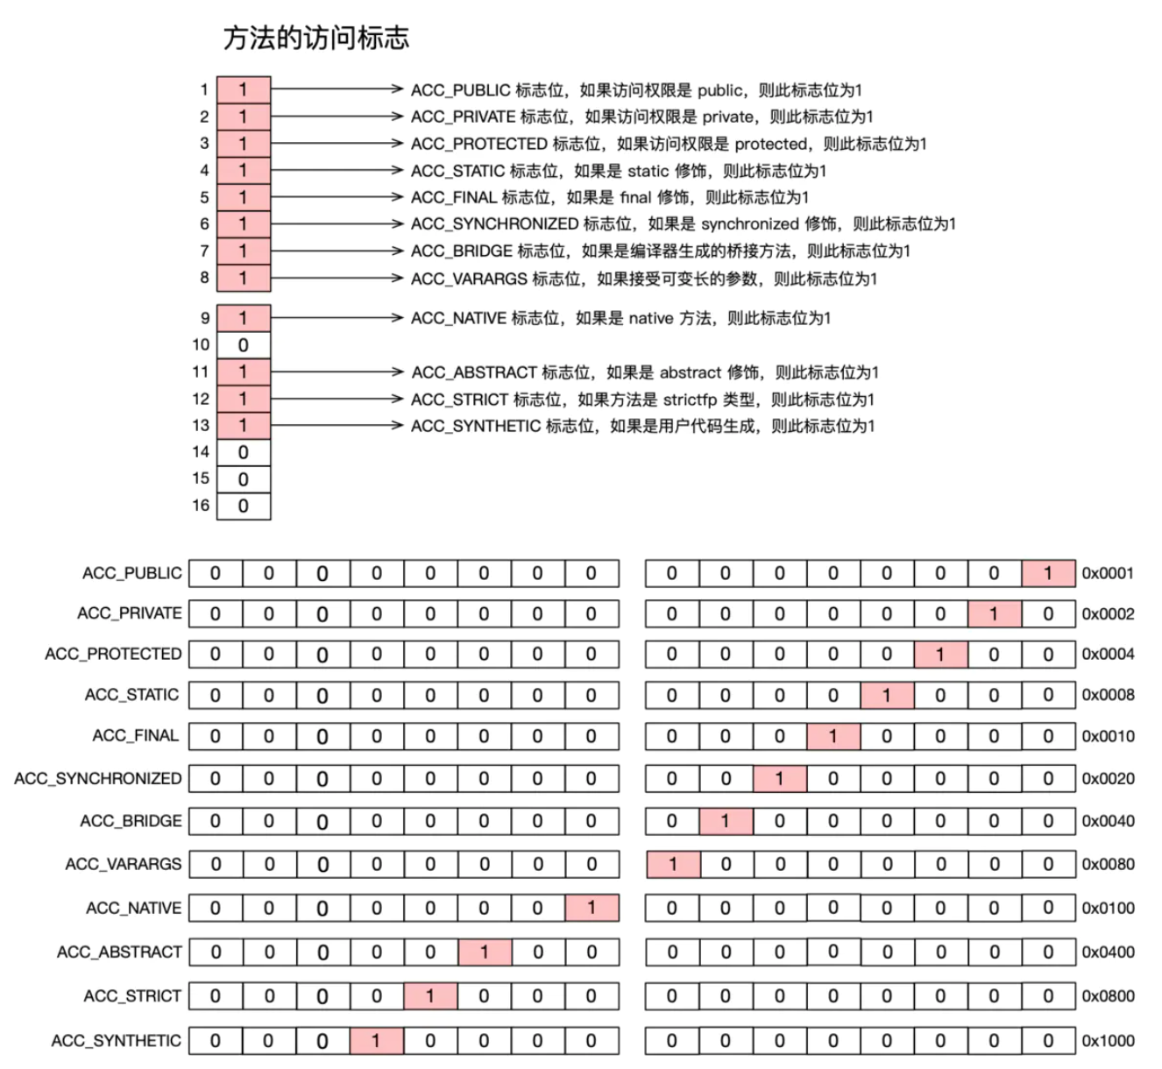

举个栗子。定义如下代码。

public class ClassFile {

public static synchronized final void test() {

}

}

按照上面所讲，test() 在 class 文件中存储的访问标志(access\_flags) 应该是 ACC\_PUBLIC、ACC\_STATIC、ACC\_SYNCHRONIZED 和 ACC\_FINAL。下图为 ClassFile 生成的 class 文件，和我们的猜想一致。

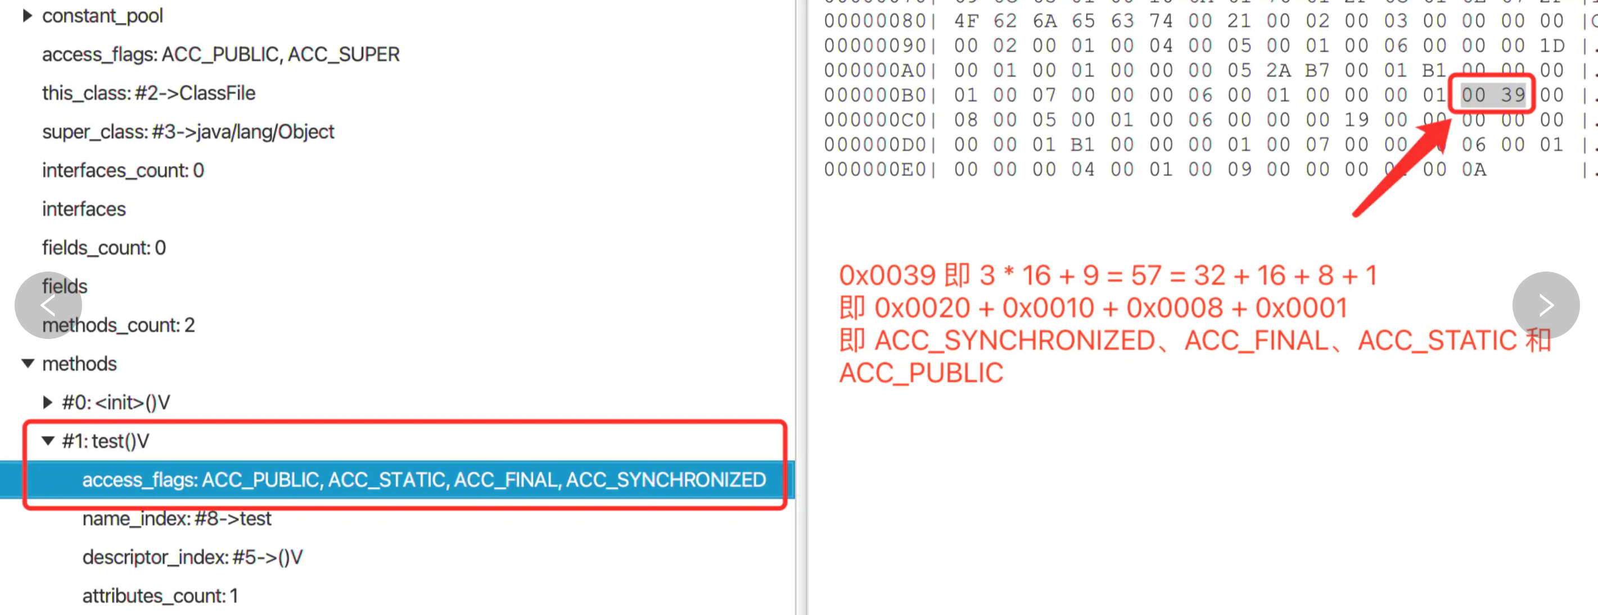

## **名称索引**

name\_index 是一个指向常量池(constant\_pool)数组的有效索引值，且此索引处的常量池项是 CONSTANT\_Utf8\_info 结构，描述了方法的名称。

## **描述符索引**

descriptor\_index 是一个指向常量池(constant\_pool) 数组的有效索引值，且此索引处的常量池项是 CONSTANT\_Utf8\_info 结构，描述了方法的返回值类型和参数类型。

方法描述符 = (方法参数类型描述符列表)方法返回值类型描述符

举个栗子。定义如下代码。

public class ClassFile {

private String name;

public String getName() {

return name;

}

public void setName(String name) {

this.name = name;

}

}

根据上面所说，我们猜想如下：

getName() 方法在 class 文件中对应的方法描述符为 ()Ljava/lang/String;；

setName() 方法在 class 文件中对应的方法描述符为 (Ljava/lang/String;)V。

ClassFile 对应的 class 文件如下图所示，和我们的猜想一样。

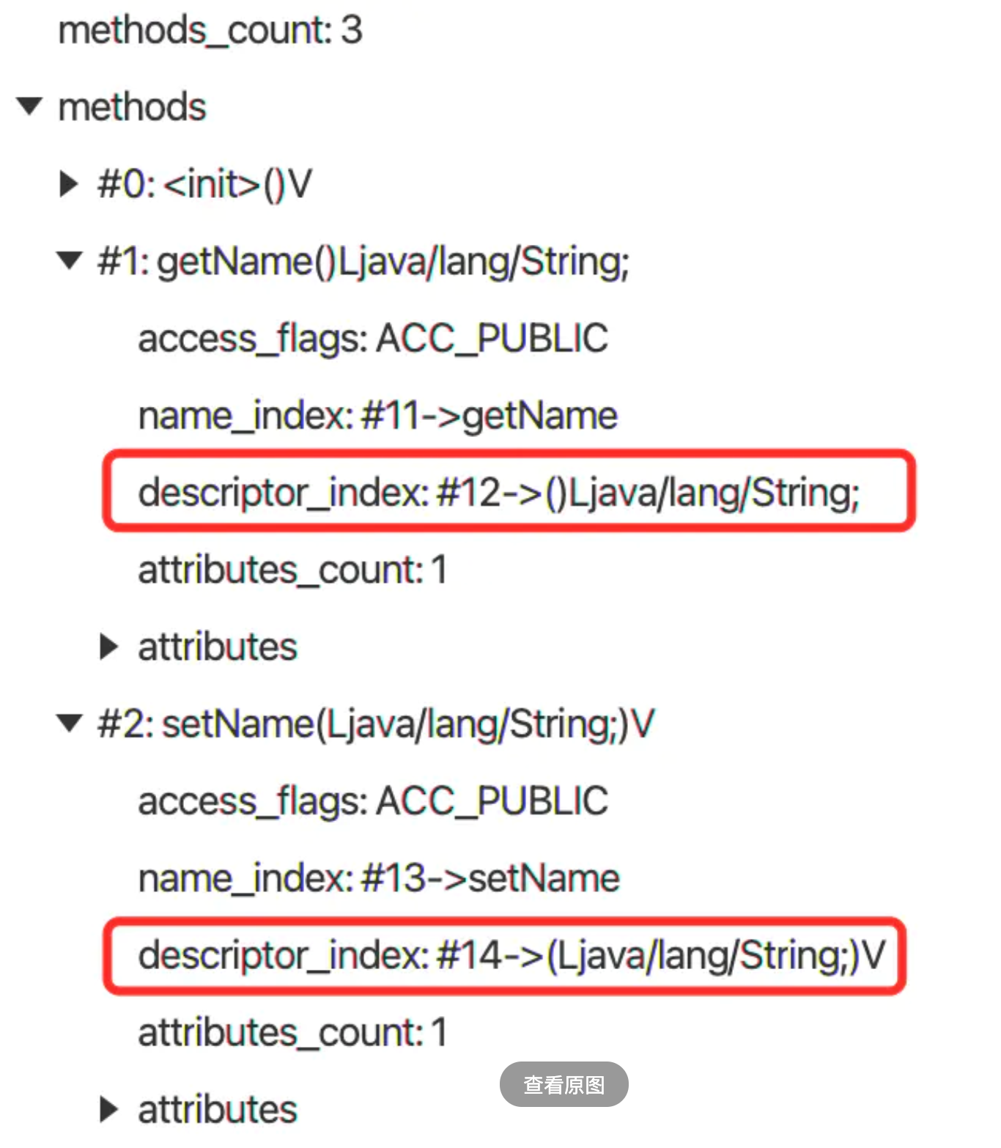

## **属性**

属性记录了方法的一些属性信息。这些信息包括：

方法的代码实现，即机器指令；

方法声明的异常信息；

方法是否被标记为过时 @deprecated;

方法是否是编译器自动生成。

attribute\_info 的结构如下图所示。

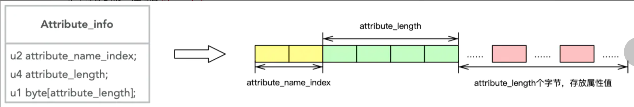

attribute\_name\_index 是一个指向常量池(constant\_pool)数组的有效索引值，表示该 attribute\_info 项表示的是哪一种类型的属性。属性名及其具体含义如下图所示。

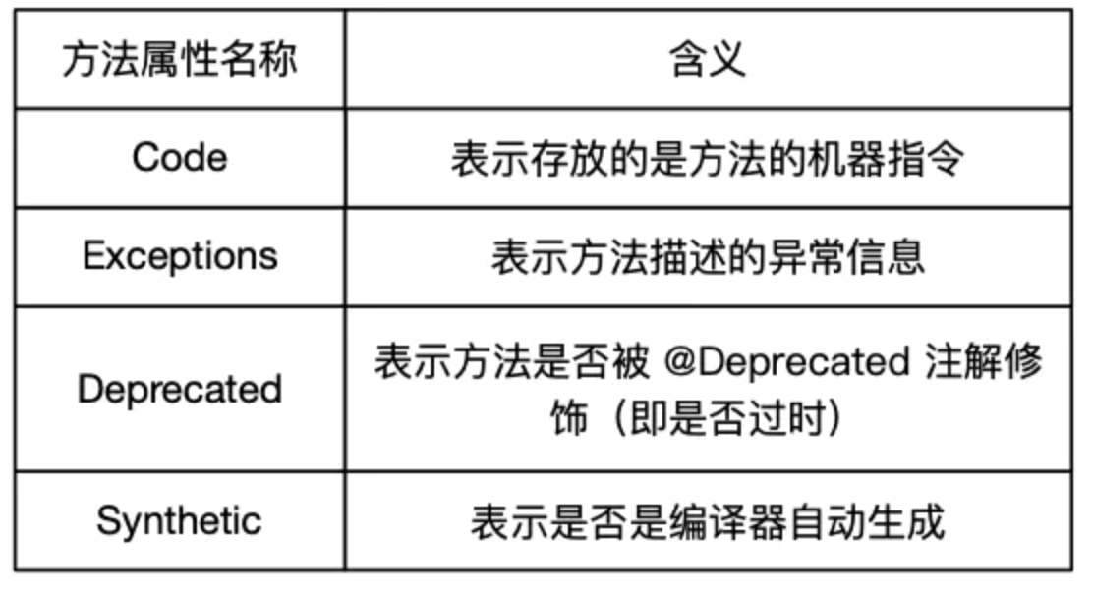

attribute\_length 表示属性值用多少个字节来进行存放；  
attribute\_value 表示存放的属性信息。

### **Code类型的属性**

Code 类型的属性是方法最为重要的属性部分。因为它包含了 JVM 运行的机器码指令。

Code 属性一般由如下 4 个部分组成：

机器指令(Code)；

异常处理跳转信息(ExceptionTable)，如果代码中出现了 try{}catch{} 块，那么 try{} 块内的机器指令的地址范围记录下来，并且记录对应的 catch{} 块中的起始机器指令地址，当运行时在 try{} 块中有异常抛出的话，JVM 会将 `catch{} 块对应的起始机器指令地址传递给PC寄存器，从而实现指令跳转；

java 源文件行号和机器指令的对应关系(LineNumberTable)；

局部变量描述信息(LocalVariableTable)，它会记录栈帧局部变量表中的变量和 java 源文件中定义的变量之间的关系，这个信息不是运行时必须的属性，默认情况下不会生成到 class 文件中。

局部变量描述信息有什么作用？我们在开发的时候经常会用到代码自动补全功能，而有的时候会发现调用方法的参数都是 p0，p1 这种没有实际意义的符号，这其实就是没有局部变量描述信息所导致的。

Code 属性的基本结构如下图所示。

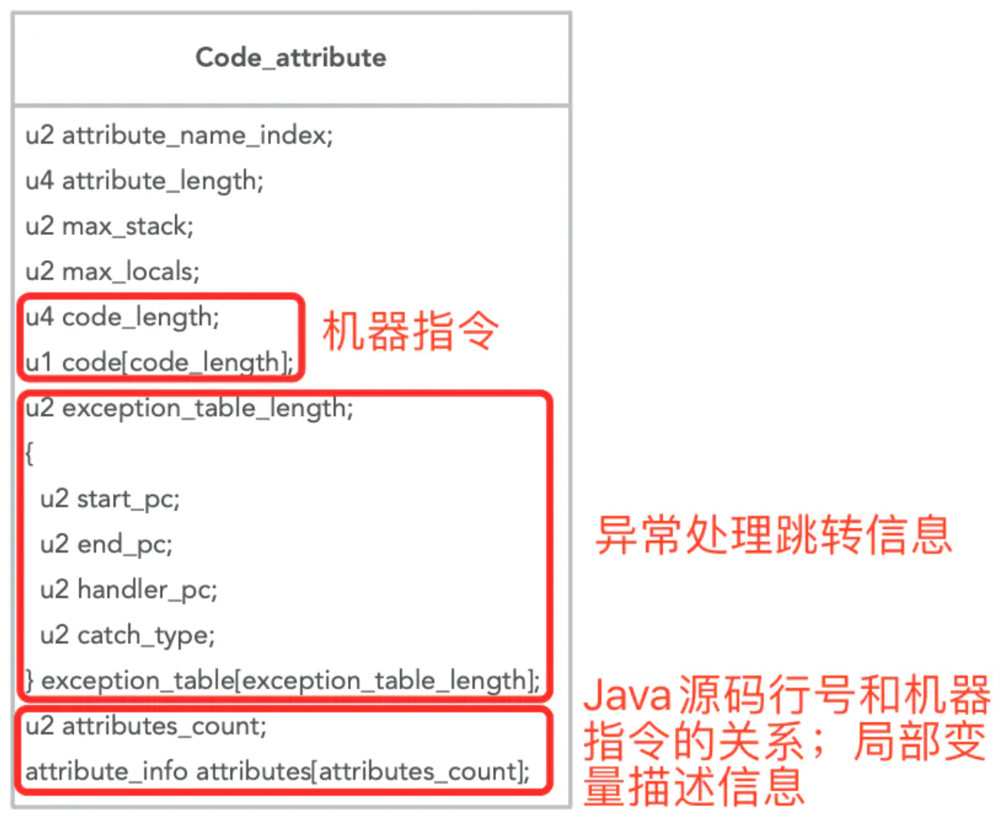

1. attribute\_name\_index 是一个指向常量池(constant\_pool)数组的一个有效索引值，且常量池(constant\_pool)数组在此索引出的项为代表 Code 的 Constant\_Utf8\_info 结构；
2. attribute\_length 表示属性值占用的长度；
3. max\_stack 表示操作数栈深度的最大值，在方法执行的任意时刻，操作数栈都不应该超过这个值，JVM 的运行的时候，会根据这个值来设置该方法对应的栈帧(Stack Frame)中的操作数栈的深度；
4. max\_locals biaoshi 最大局部变量数，表示局部变量表所需要的存储空间大小；
5. code\_length 表示机器指令长度，即跟在其后的多少个字节是机器指令；
6. code 机器指令区域。JVM 最底层的要执行的机器指令就存储在这里；
7. exception\_table\_length 显式异常表长度，如果在方法代码中出现了 try{} catch() 形式的结构，该值不会为空，紧跟其后会跟着若干个 exception\_table 结构体，以表示异常捕获情况；
8. exception\_table 显式异常表，start\_pc，end\_pc，handler\_pc 中的值都表示的是PC计数器中的指令地址。exception\_table 表示的意思是：如果字节码从第 start\_pc 行到第 end\_pc 行之间出现了 catch\_type 所描述的异常类型，那么将跳转到 handler\_pc 行继续处理；
9. attribute\_count 属性计数器，表示 Code 属性表的其他属性的数目；
10. attribute\_info 表示 Code 属性具有的属性，它主要分为三个类型的属性表：LineNumberTable 类型、 LocalVariableTable 类型。  
    LineNumberTable 记录着 java 源文件和机器指令之间的对应关系；  
    LocalVariableTable 记录着局部变量描述。

举个栗子。定义如下代码。

public class ClassFile {

public void test() {

String test = "hello";

try {

byte[] bytes = test.getBytes("utf-8");

} catch(Exception e) {

}

}

}

它对应的 class 文件中的 Code 属性如下图所示。

